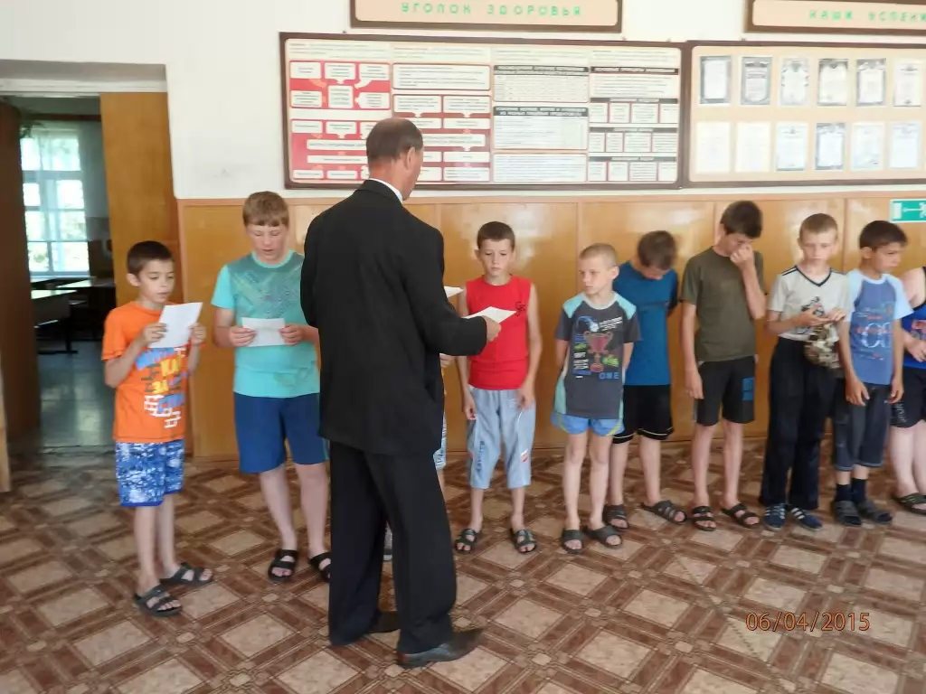

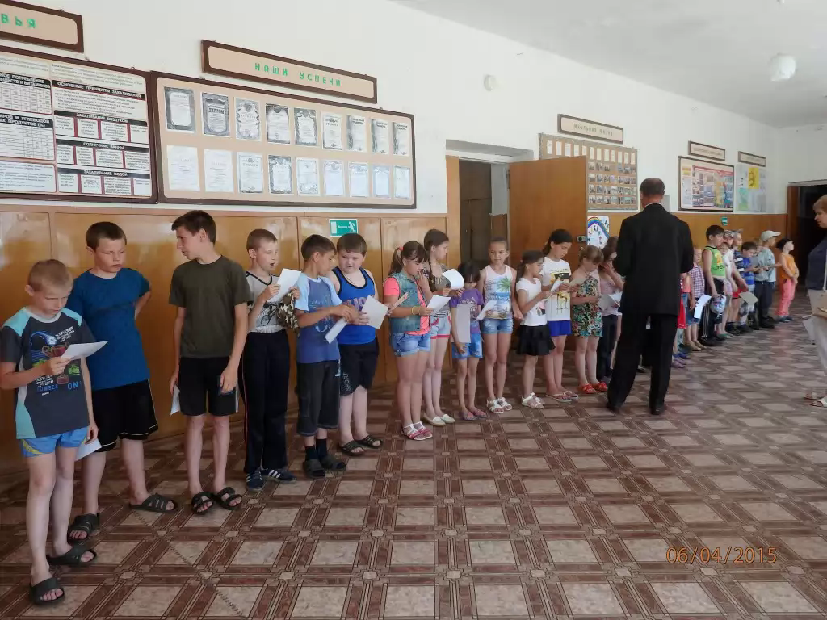

В рамках акции "Внимание - дети!" воспитанникам пришкольного лагеря были розданы памятки по Правилам дорожного движения.

